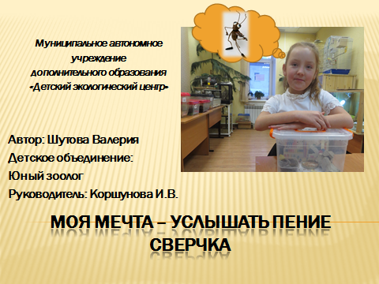

**Тема: Моя мечта – услышать пение сверчка**

***Автор:*** Шутова Валерия

***Руководитель:*** Коршунова Ирина Владимировна

***Область исследования:*** Биология (зоология, энтомология).

***Объект исследования:*** Сверчок домовой

***Предмет исследования:*** Выявление благоприятных условий содержания и выращивания домового сверчка в неволи.

***Цель исследования:*** Создать благоприятные условия для роста, пронаблюдать все стадии развития домового сверчка в неволе.

***Задачи:***

* Оформить территорию проживания домового сверчка в условиях неволи максимально приближенные к природным
* Провести наблюдения за всеми этапами роста и развития домового сверчка
* Сравнить и провести анализ полученных данных
* Провести точечные эксперименты

***Методика исследования:*** В соответствии с поставленными задачами использовались следующие методы: наблюдение, эксперимент, анализ специализированной литературы, полученных данных при наблюдении.

**Гипотеза:** Мне удастся создать все необходимые условия для роста и развития домового сверчка на протяжении всего онтогенеза.

**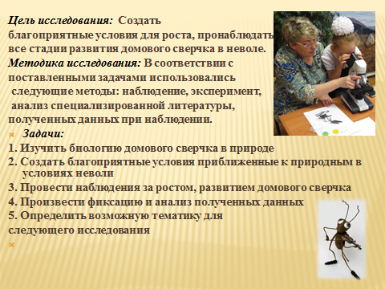*Место проведения работы:*** Работа проводилась на базе детского экологического центра в уголке живой природы ***(слайд 1,2).***

**Введение**

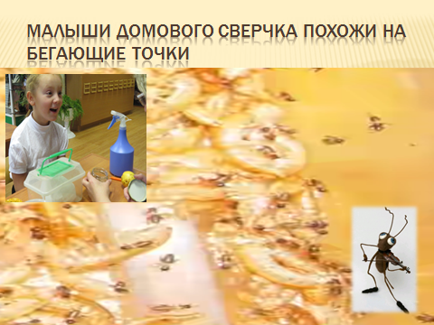 На одном из занятий наш педагог знакомил нас с миром насекомых и я услышала удивительные истории про сверчков. Оказалось у разных народов существует поверье, что если у вас в доме запел сверчок, то это обязательно принесет удачу и счастье в семью. А ученые доказали и то, что красивое пение сверчка благоприятно сказывается на самочувствие человека. И хотя я побаивалась насекомых, мне очень захотела услышать пение сверчка. И в уголке живой природы у меня появилась такая возможность. В октябре мой руководитель принес маленький контейнер, в котором бегали коричнево-серые точки ***(слайд 3)*.** Это и оказались малыши домового сверчка, они вылупились один день назад. Сверчата совсем меня не испугали. Они были очень милыми, а я очень хотела осуществить мою мечту – услышать пение сверчка.

**Основная часть**

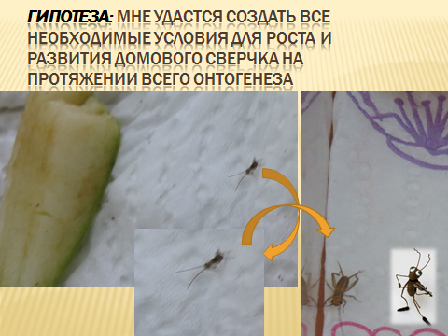***Гипотеза:*** Я предположила, что если создать все необходимые условия для этих крошек, то я обязательно услышу красивое пение этих насекомых (***слайд 4)*** А петь могут только самцы и только когда станут взрослыми. Так началось мое исследование.

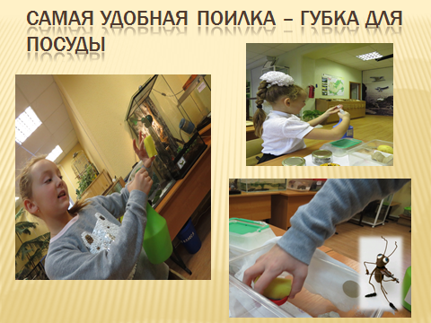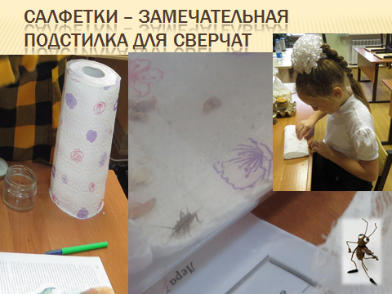***Ход работы:*** На дно контейнера мы постелили бумажные полотенца, это удобная подстилка ***(слайд 5).*** Она впитывает лишнюю влажность и легко заменяется при загрязнении. Дальше было немного сложнее, нужно было обеспечить сверчков питьем. Мы поставили пробочку от пластиковой бутылки, но сверчки падали в воду и могли утонуть. Поэтому я спасла тонущих, скомкала бумажное полотенце и обрызгала его водой при помощи пульверизатора. Это тоже оказалось не очень хорошим решением. Полотенце быстро высыхало и пачкалось. В результате самой удобной поилкой стала губка для посуды ***(слайд 6)***.

Она хорошо впитывает и держит воду и утонуть в ней невозможно.

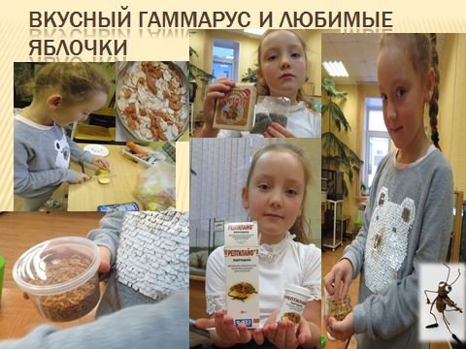 Сверчки являются всеядными насекомыми. Поэтому я установила две кормушки для пищи. Одну наполняла сухим кормом – хлопья геркулеса, порошок из витаминов и гаммарус (корм для рыбок). Гаммарус - это замена мяса, т.к. оно быстро портиться от высокой температуры необходимой для малышей. При замене или добавлении корма, кормушку необходимо убирать перед опрыскиванием. Иначе корм намокает и плесневеет. Вторую кормушку для влажного корма: яблоки, бананы, салат, морковь, кабачки, виноград ***(слайд 7)***.

По моим наблюдениям сверчкам больше всего нравятся яблоки. 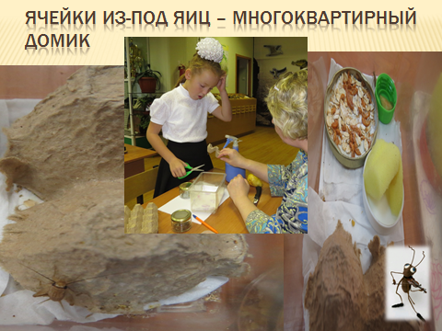Овощи и фрукты нужно менять каждый день, избегая порчи и заселения мошек.

Сверчкам необходимы укрытия, в которых они себя чувствуют в безопасности и не испытывают стрема в светлое время суток. В качестве такой защиты мы установили картонки из под яиц ***(слайд 8)***. Сверчкам они очень понравились. Все малыши сразу попрятались в углубления картонных домиков.

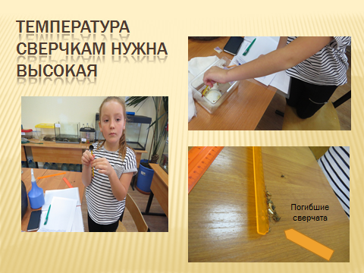 Температура сверчкам нужна высокая, 26-27 градусов. Изначально контейнер со сверчками я поставила около батареи. Это решение оказалось не правильным. Температура поднялась до 23 градусов и в течение недели несколько сверчат погибли ***(слайд 9)***.

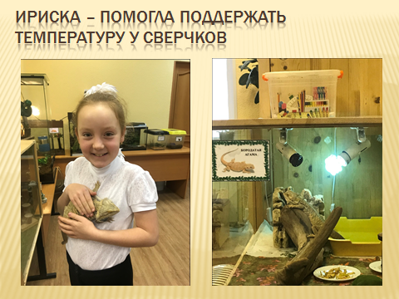Выход из создавшегося положения помогли найти ящерицы. В террариуме бородатой агамы Ириски стоит лампа накаливания. И когда контейнер со сверчками поставили на крышку террариума агамы, температура 27 градусов была достигнута ***(слайд 10)***.

Таким образом, все необходимые для роста и развития условия домового сверчка были созданы***.*** Если у вас нет агамы, то нужно обязательно обеспечить сверчков дополнительным обогревом – термоковриками, термошнурами или лампами накаливания. Вот все работы 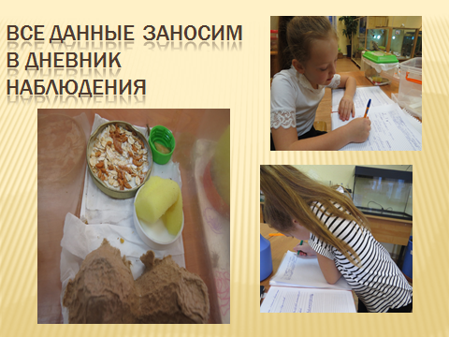проведены, жилище готово. Я наблюдаю и слежу за поддержанием всех благоприятных условий для развития сверчков  ***(слайд 11)***.

***Мои обязанности:***

1. Генеральная уборка раз в неделю
2. Смена влажного корма каждый день
3. Опрыскивание губки водой каждый день
4. Сухой корм подсыпаем по мере убывания и заменяем по мере увлажнения
5. Все данные заносить в дневник наблюдения

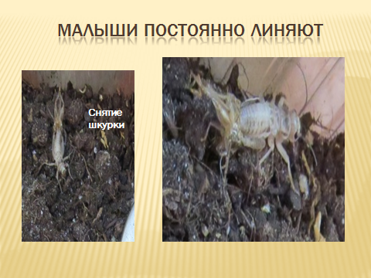 Сверчки быстро росли на протяжении 2,5 месяцев. Измерять их довольно трудно, так как это очень пугливые и прыгучие насекомые. Но очень высокая скорость роста видна невооруженным глазом ***(приложение, таблица №1)***.

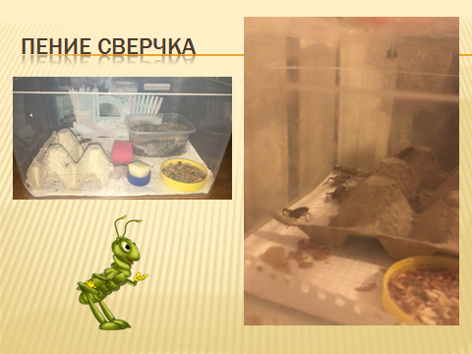Удалось пронаблюдать и процесс линьки у малышей во время развития ***(слайд 12)***. Малыши постоянно линяют во время роста, примерно 7-8 раз. И я наблюдала этот процесс. Линька похожа на то, как человек снимал бы тугой комбинезон. После линьки сверчонок белый. Примерно через 2-3 часа темнеет. И становится очень темным перед самой линькой. И вот через 2 месяца, я зашла в уголок и услышала стрекотание. Это было очень красивое пение.

Моя мечта сбылась ***(слайд 13).***

Я забрала сверчков домой, они поют не умолкая.

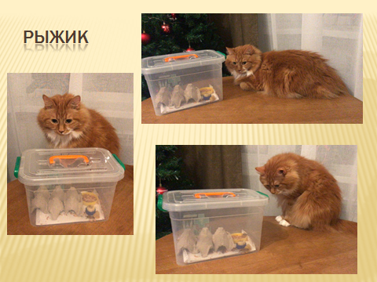Больше всех радуется новым жильцам мой кот Рыжик ***(слайд 14).*** У мамы и папы по моим наблюдениям и опросам улучшилось самочувствие и сон.

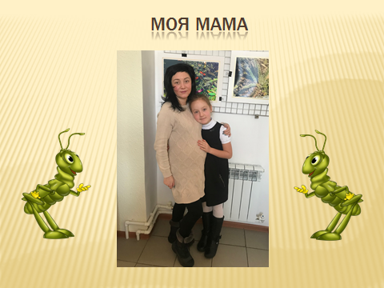А в нашей семье мы ждем рождение сестренки. Вот как тут не верить в приметы? ***(слайд 15).***

**Выводы**

Моягипотеза подтвердилась полностью. Мне удалось создать благоприятные условия и пронаблюдать стадии развития и роста сверчков и услышать пение этих музыкантов. Информацию по данной работе можно использовать на уроках по окружающему миру, на классных часах и любителям энтомологам.

***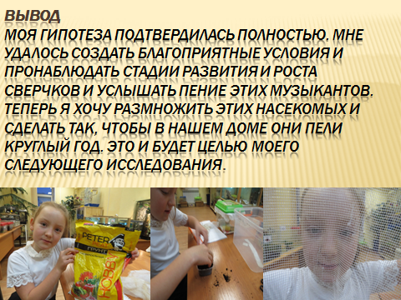*Заключение**

Теперь я хочу размножить этих насекомых и сделать так, чтобы в нашем доме они пели круглый год. Это и будет целью моего следующего исследования ***(слайд 16).***

**Литература**

1. Насекомые. Полная энциклопедия /Перевод с англ. М. Авдониной. – М.: Изд-во ЭКСМО-Пресс, 2001. – 256с.
2. Горохов.А.В. Жизненные формы сверчковых – 1979. – Л.: Наука.

**ПРИЛОЖЕНИЕ**

**Таблица № 1 Роста и развития домового сверчка**

|  |  |  |  |
| --- | --- | --- | --- |
| **Дата** | **Стадия** | **Дата** | **Стадия** |
| 14 октября 2019 | личинка | 2 декабря 2019 | личинка |
| 21 октября 2019 | личинка | 9 декабря 2019 | личинка |
| 28 октября 2019 | личинка | 16 декабря 2019 | личинка |
| 3 ноября2019 | личинка | 23 декабря 2019 | Имаго  (самцы запели) |
| 11 ноября2019 | личинка | 30 декабря 2019 | Имаго |
| 18 ноября 2019 | личинка | Январь 2020 забрали домой для размножения | Имаго |